Korona
Die Erdbeersorte Korona gehört mit zu den meistangebauten Erdbeerpflanzen in Deutschland. Ihre leuchtend roten, mittelfesten Früchte sind mittelgroß bis groß, die mit zweiter Ernte kleiner werden. Die Erdbeeren sind aromatisch, süß und gut haltbar. Die Sorte ist aufgrund ihres schönen, aufrechten Wuchs und ihres hohen Ertrags sehr beliebt. Außerdem lässt sie sich gut pflücken. Mittlere Reifezeit.
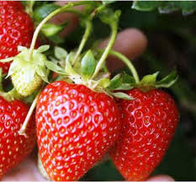

Senga Sengana
Senga Sengana hat dunkelrote, sehr süße, aromatische, durchgefärbte Früchte. Die Erdbeersorte hat eine mittlere Erntezeit. Sie eignet sich idealerweise zum Frischverzehr, als Kuchenbelag oder auch zur Herstellung von Marmeladen. Senga Sengana lässt sich gut einfrieren. Für den Garten eignet sich die sehr robuste und widerstandsfähige Sorte auch für den unerfahrenen Gärtner
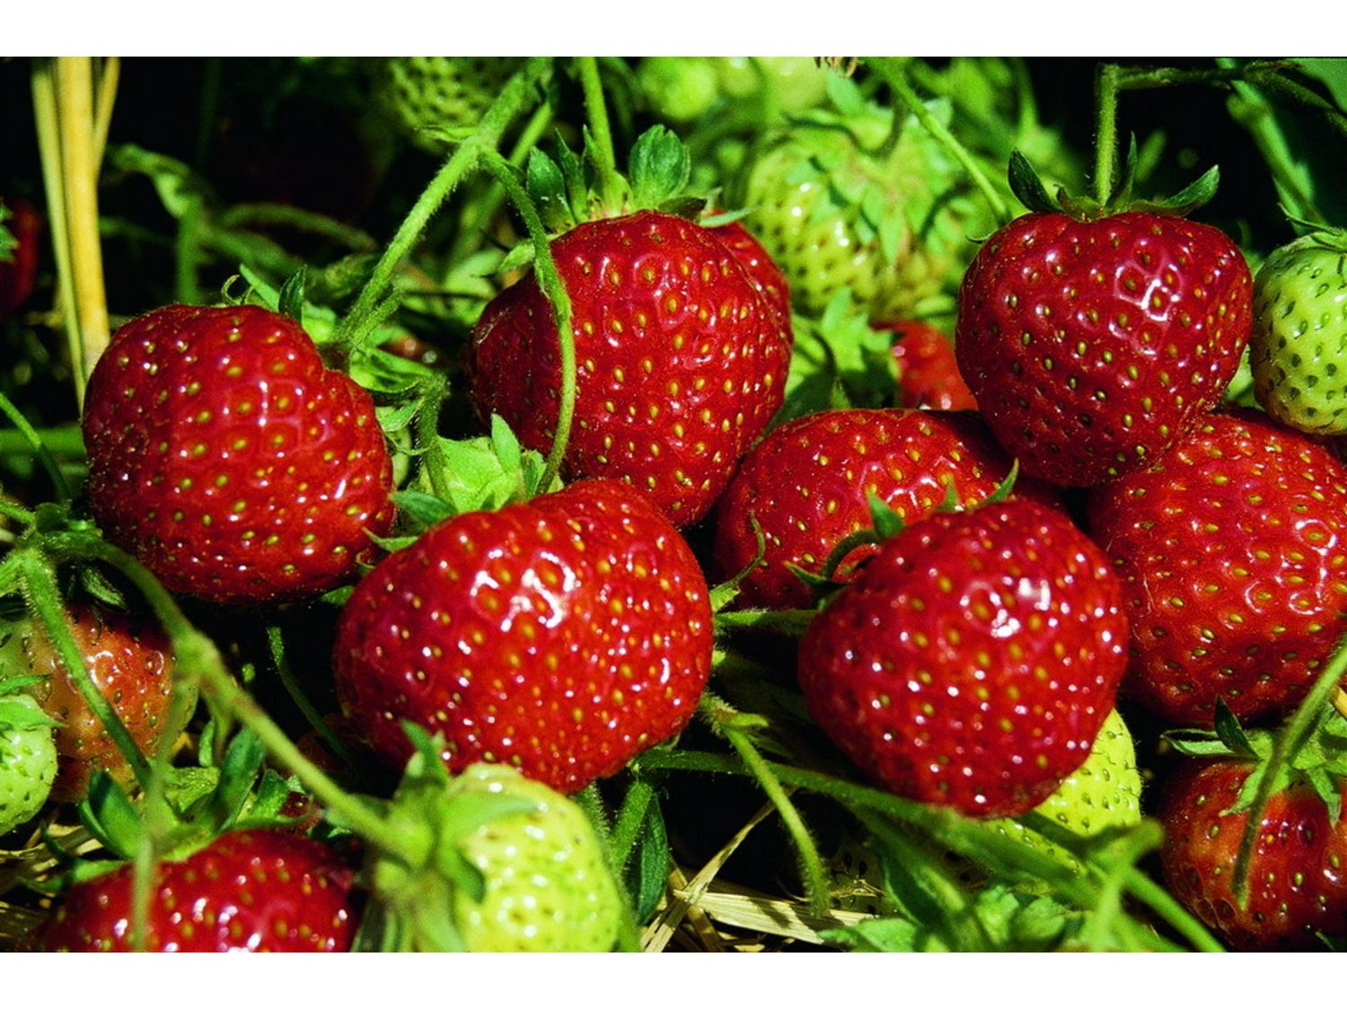
Vima Zanta
Vima Zanta ist eine sehr aromatische Sorte, die große, saftige Früchte bringt. Sie sind sehr leicht zu pflücken und eignen sich sowohl für den Frischverzehr als auch zur Herstellung von Marmelade und Kuchen. Vima Zanta ist eine sehr gesunde Sorte für alle Bodenarten.
Vima Zanta ist eine Kreuzung aus Elsanta und Korona. Sie bringt etwas geringere Erträge als Korona.
Ihre Widerstandsfähigkeit und ihr Aroma machen sie zu einer attraktiven Sorte für den Bioanbau. Die Früchte lassen sich gut transportieren.
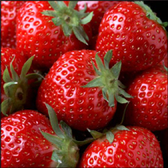
Monatserdbeere Albion Super zum Naschen !
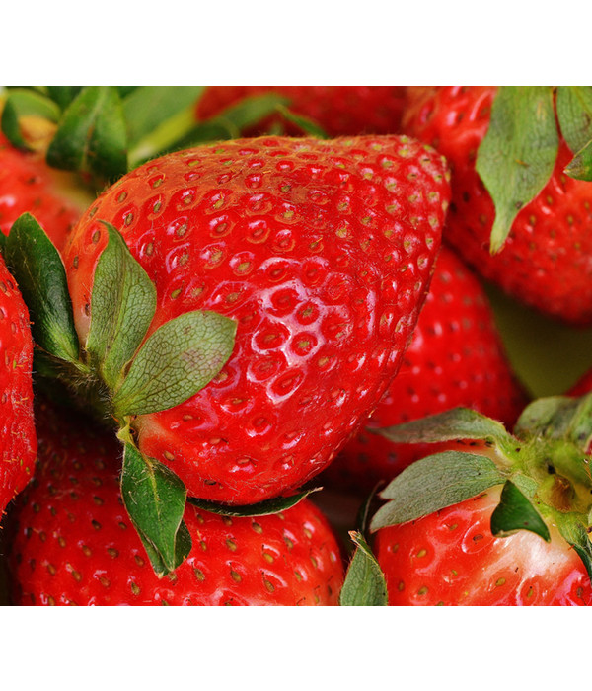
Die Erdbeere Albion® blüht öfter und bildet dadurch immer wieder neue Früchte aus (=remontierend). So können Sie die aromatischen, großen Früchte von Juli bis zum Frost genießen. Diese Sorte ist für Balkonkästen & Gartenbeet gleichermaßen gut geeignet.

Erdbeere Mara de Bois Super zum Naschen !
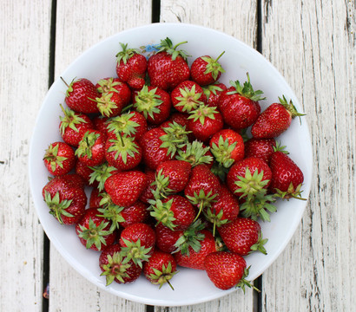
Die immertragende Erdbeerpflanze 'Mara des Bois' bringt kleine bis mittelgroße, dunkelrote Früchte hervor. Im Geschmack außerordentlich süß und mit intensivem Walderdbeeraroma, überzeugen diese Erdbeeren einfach jeden! Hervorragend eignen sich die Früchte als Naschbeere, zum Einfrieren oder auch für die Herstellung von Marmelade, Säften und natürlich Kuchen. Die Pflanzen können im Garten in Beete gepflanzt werden, sind jedoch auch für Blumenkästen und Erdbeertöpfe geeignet. Somit ist die Sorte auch für jene ideal, die keinen eigenen Garten besitzen

